El Ministerio de Hacienda y Crédito Público lanzó el Registro Único Nacional de Entidades Operadoras de Libranza (RUNEOL),

Fecha de Publicación: 03-DIC-2013 16:01
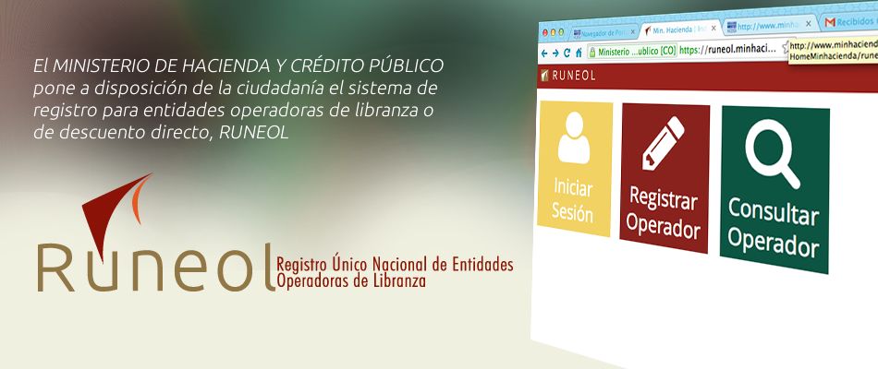
Por medio del cual el Gobierno Nacional busca darle publicidad a las entidades operadoras de libranza o descuento directo.
A partir de ahora el Ministerio de Hacienda y Crédito Público publicará en su página web institucional el RUNEOL con el fin exclusivo de permitir el acceso a cualquier persona que desee constatar el registro de entidades operadoras.
De acuerdo con la normatividad, la libranza es una modalidad de recaudo de cartera por medio de la cual el deudor autoriza a su entidad empleadora para descontar de su pago de nómina mensual o quincenal un monto determinado para aplicar a la cancelación de sus obligaciones ante una entidad financiera, mientras que la entidad empleadora se compromete a entregar los recursos a la entidad financiera en un plazo previamente acordado.

